Las barreras de seguridad integradas en la red suponen un ahorro económico.
Nuevos conceptos de seguridad con las barreras de openSAFETY - Gracias a B&R y Datalogic.
B&R ofrece importantes ahorros en aplicaciones de seguridad a través de barreras integradas en la red. Las barreras de seguridad equipadas con un interface de openSAFETY eliminan el cableado necesario en las soluciones convencionales. La compañía Datalogic ha sido la primera en llevar al mercado estas barreras de seguridad integradas en la red.
Evaluación monohaz
Una ventaja adicional de las barreras de seguridad de openSAFETY es la capacidad de evaluar cada haz individualmente. Esto permite, por ejemplo, implementar un silenciado inteligente, suprimiendo los sensores que eran necesarios en soluciones de silenciado anteriores.
Configuración y diagnósticos sencillos
Con una solución de B&R que use una barrera de seguridad con openSAFETY, las funciones de seguridad como el silenciado y el borrado se pueden programar fácilmente en el entorno de desarrollo de Automation Studio. La carga de trabajo para la puesta en marcha se reduce considerablemente - especialmente para los equipos producidos en serie. También se han simplificado los diagnósticos, con información disponible en texto sin formato en vez de textos encriptados.
openSAFETY implementado por Datalogic
Paolo Zanetta, Director de productos para la seguridad de Datalogic, destaca que "las barreras de seguridad de openSAFETY nos permiten ofrecer a nuestros clientes en común todo un nuevo abanico de soluciones de seguridad". "Los clientes disfrutan de una total libertad de diseño conceptual e incluso ahorran dinero en comparación con otras aplicaciones con estructuras de información binarias simples".

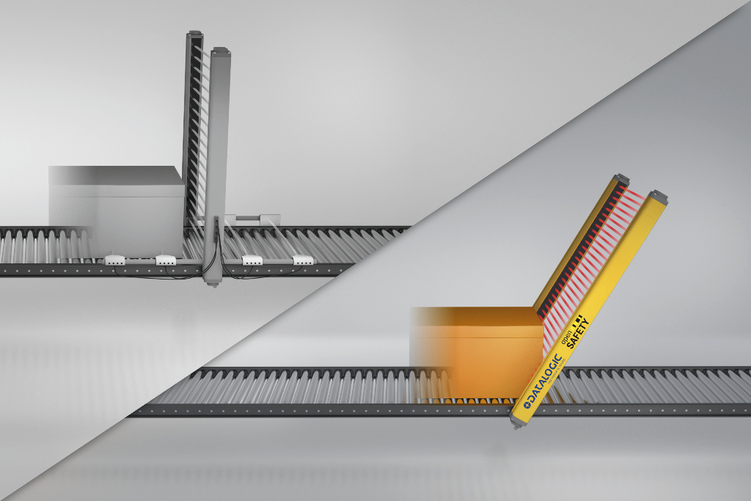
Una barrera de seguridad con openSAFETY montada en ángulo, elimina la necesidad de sensores adicionales y módulos de E/S de seguridad. La barrera de seguridad se conecta directamente a la red de Ethernet industrial.

Acerca de B&R
B&R, empresa perteneciente al Grupo ABB y con sede en Austria, es líder mundial en automatización industrial. B&R combina tecnología de vanguardia con ingeniería avanzada para proporcionar a usuarios de todos los sectores soluciones completas para la automatización de máquinas y fábricas, Motion Control, HMI y tecnología de seguridad integrada. El catálogo de productos se completa con estándares de comunicación de IoT industrial que incluyen OPC UA, POWERLINK y openSAFETY. Gracias a su única herramienta de software Automation Studio, B&R redefine constantemente el futuro de la ingeniería de automatización. El espíritu innovador que mantiene a B&R a la vanguardia de la automatización industrial está impulsado por el compromiso de simplificar los procesos y superar las expectativas de los clientes.Para más información, visite www.br-automation.com.
Para más información, visite www.br-automation.com.

